**HD SAISON dành tặng 5.000 phần quà với tổng giá trị 2,5 tỷ đồng hỗ trợ Công nhân cả nước đón Tết sum vầy**

**Với mong muốn mang lại một mùa Tết trọn vẹn và ý nghĩa, HD SAISON dành tặng 5.000 phần quà với tổng giá trị đến 2,5 tỷ đồng dành cho công nhân, người lao động đăng ký thành công gói vay ưu đãi.**

Kinh tế thế giới rơi vào suy thoái, thất nghiệp tăng cao và thu nhập giảm sút. Điều này ảnh hưởng lớn đến xuất khẩu của Việt Nam sang các thị trường lớn. Chuỗi cung ứng bị gián đoạn cùng nhu cầu từ thị trường nhập khẩu giảm gây ảnh hưởng nghiêm trọng tới số lượng đơn đặt hàng mới và sản lượng dẫn đến tỷ lệ thất nghiệp, thiếu việc làm, thu nhập của người làm công ăn lương thấp hơn các năm trước. Việc làm và thu nhập suy giảm, bên cạnh đó là lạm phát và giá cả tăng lên, dẫn đến hiệu ứng tăng dây chuyền trong chi phí sinh hoạt thường ngày.

Cuộc sống càng ngày càng khó khăn và áp lực, nhiều công nhân đang tranh thủ từng giờ, từng phút, kể cả tăng ca để gia tăng thu nhập khi Tết Nguyên đán Giáp Thìn 2024 đã cận kề.

**Tết trọn vẹn hơn vì đã có HD SAISON**

Thấu hiểu khó khăn chung, HD SAISON đã và đang triển khai nhiều giải pháp tài chính nhằm chia sẻ và hỗ trợ công nhân, người lao động trong thời điểm cuối năm, trong đó, nổi bật là chương trình “Cùng Công nhân hái lộc may, sum vầy đón Tết” được HD SAISON triển khai từ 14/12/2023 sẽ dành tặng 5.000 phần quà với tổng giá trị đến 2,5 tỷ đồng cho công nhân, người lao động đăng ký gói vay ưu đãi và được duyệt thành công.

Với mỗi đơn vay được duyệt, công nhân sẽ được HD SAISON cấp ngay thẻ tín dụng quốc tế HD SAISON VISA. Cuối năm là dịp nhu cầu chi tiêu tăng cao thì thẻ tín dụng là một khoản tài chính dự phòng thiết thực giúp công nhân dễ dàng mua sắm mà vẫn tiết kiệm với các chương trình ưu đãi giảm giá hấp dẫn. Thay vì phải thanh toán một lần, công nhân có thể trả dần số tiền đã sử dụng từ thẻ tín dụng trong vòng tối đa 45 ngày miễn lãi.

Không dừng lại ở đó, công nhân, người lao động có thể trải nghiệm các gói vay 0% trả trước của HD SAISON tại các cửa hàng liên kết để mua sắm đồ dùng, tân trang nhà cửa hay sắm sửa một chiếc xe máy để đi lại mà không phải đắn đo khoản trả trước hoặc trải nghiệm chương trình mua vé máy bay trả góp trực tuyến “Bay trước - Trả sau” do HD SAISON và Vietjet phối hợp giúp công nhân xa xứ hiện thực ước muốn đoàn viên với gia đình bên mâm cơm ngày Tết.

Giải ngân nhanh, thời hạn trả góp đến 24 tháng, khoản vay ưu đãi 10.000 tỷ đồng của HD SAISON với lãi suất chỉ bằng một nửa so với thị trường, cùng với các chương trình ưu đãi cho vay trả góp khác sẽ giúp giải tỏa áp lực tài chính cho hàng trăm ngàn công nhân, người lao động dịp cuối năm.

**Gác lại mọi lo âu tài chính**

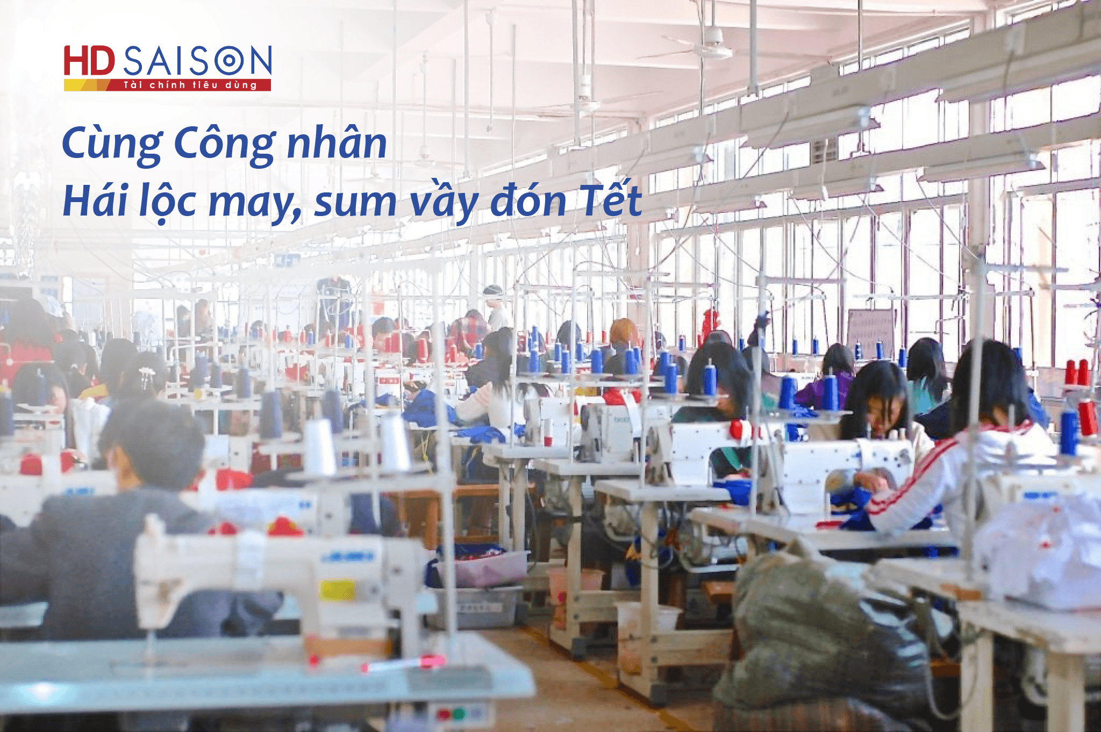

Với tinh thần đồng hành và chia sẻ khó khăn với người lao động, từ cuối năm 2022, thực hiện chỉ đạo của Ngân hàng Nhà nước, HD SAISON đã nhanh chóng xây dựng và triển khai gói cho vay ưu đãi 10.000 tỷ đồng đến công nhân trên cả nước.

Công nhân, người lao động ở bất cứ khu vực nào đều có thể dễ dàng đăng ký gói vay ưu đãi qua ứng dụng điện thoại hoặc thông qua hơn 24.000 điểm giới thiệu dịch vụ tài chính trên cả nước, đại diện của HD SAISON tại doanh nghiệp hoặc đăng ký trực tiếp với công đoàn tại nơi làm việc.

Sau gần 1 năm triển khai, hàng trăm ngàn công nhân tại hơn 51 tỉnh thành được tiếp cận gói vay đều bày tỏ sự vui mừng bởi đây là cơ hội được tiếp cận nguồn vốn vay chính thống đồng thời nhận được nhiều ưu đãi. Trong đó, nổi bật là các chương trình ưu đãi đã triển khai tại các tỉnh An Giang, Hưng Yên, Nam Định với tổng trị giá quà tặng đến 2 tỷ đồng. Chương trình đã nhận được sự ủng hộ nhiệt tình từ Tổng Liên đoàn, Liên đoàn lao động và công nhân tại các tỉnh.

Tiếp nối thành công trong năm 2023, trong không khí tất bật chuẩn bị cho năm mới Giáp Thìn 2024, HD SAISON mong muốn được tiếp tục đồng hành và mang đến cho ít nhất 24.000 công nhân trên cả nước một cái Tết ấm áp, trọn vẹn bên gia đình.

Là công ty tài chính tiêu dùng đầu tiên được Ngân hàng Nhà nước Việt Nam cấp phép thành lập và hoạt động từ năm 2007, HD SAISON với bề dày hoạt động hơn 15 năm tại Việt Nam đã hiện thực hóa ước mơ cho hơn 12 triệu khách hàng tại 63 tỉnh, thành trên toàn quốc, danh mục cho vay đa dạng với các sản phẩm vay mua xe máy, thiết bị gia dụng và cho vay tiền mặt, phát hành thẻ tín dụng quốc tế... đặc thù cho vay tiêu dùng những món nhỏ từ vài triệu đồng đến vài chục triệu đồng, HD SAISON luôn đồng hành cùng công nhân, người lao động phổ thông khi gặp khó khăn tài chính.

Dễ dàng với app HD SAISON trong tay, Tết này đủ đầy!

Nhanh tay đăng ký ngay trên ứng dụng HD SAISON

👉 Chi tiết chương trình xem tại: [link chương trình]

👉 Tải App HD SAISON tại đây: <https://www.hdsaison.com.vn/app-download.html>